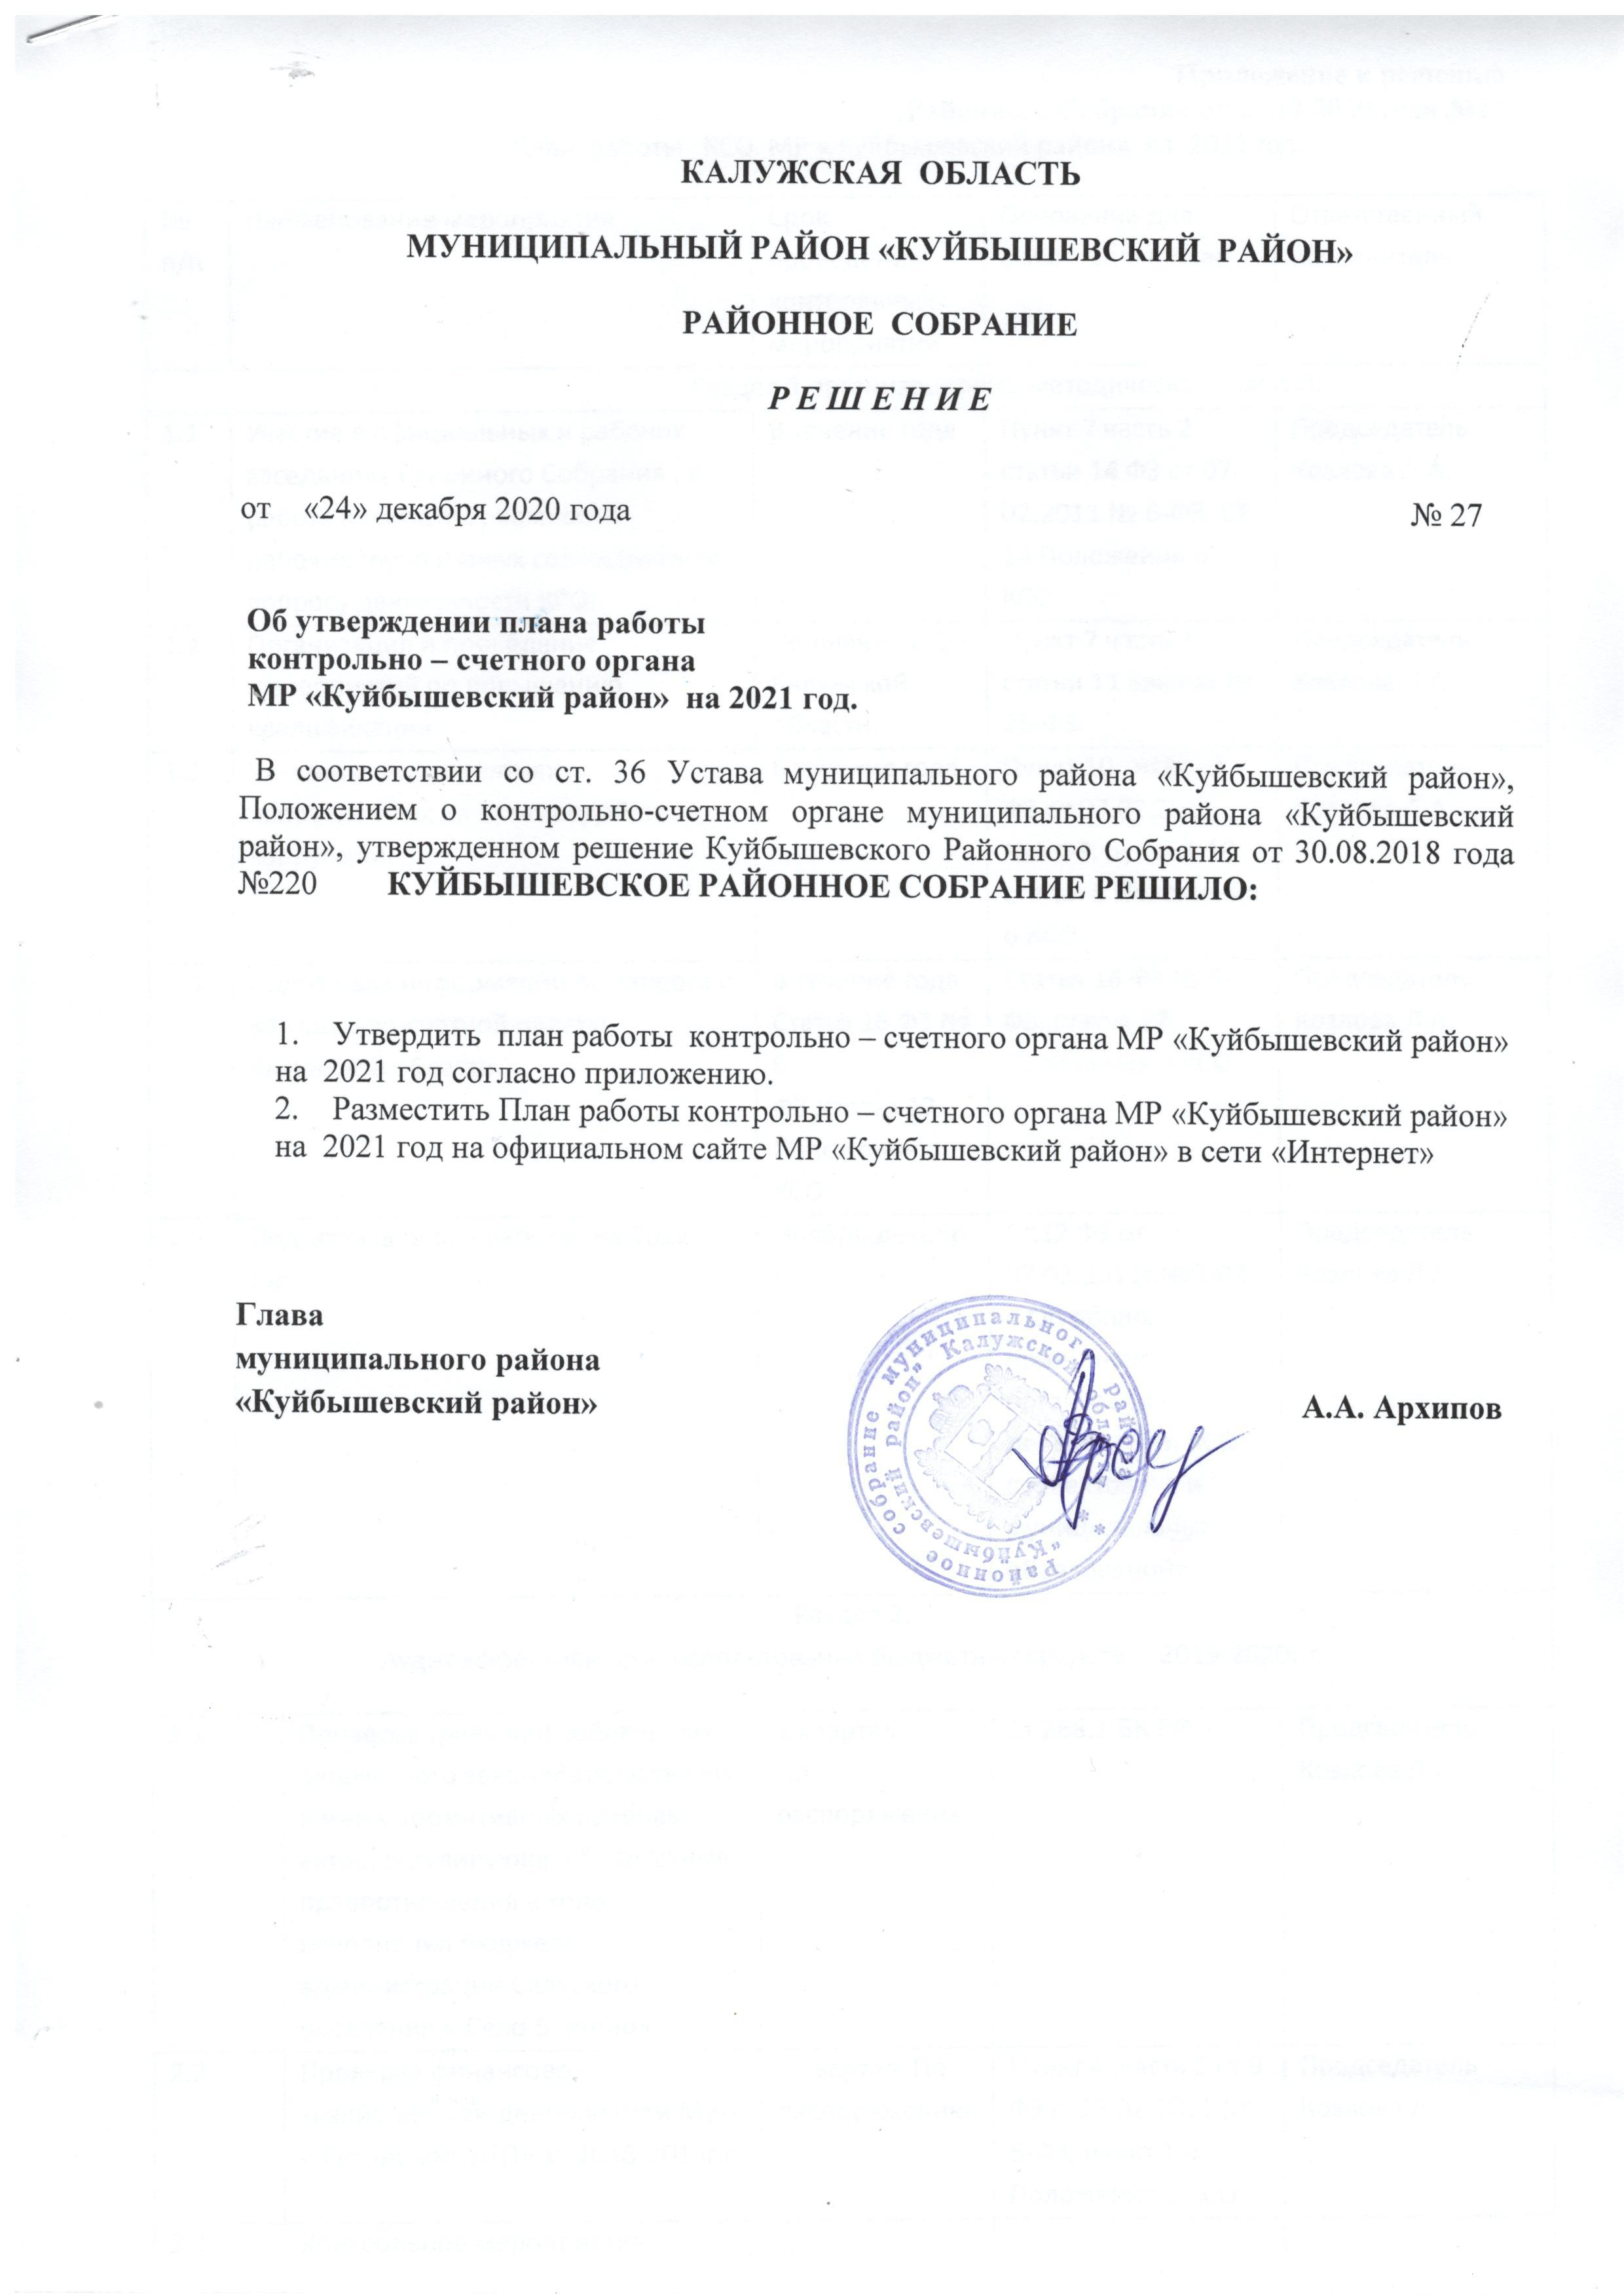

Приложение к решению

Районного Собрания от 24.12.2020 года №27

План работы КСО МР « Куйбышевский район» на 2021 год.

|  |  |  |  |  |  |  |
| --- | --- | --- | --- | --- | --- | --- |
| № п/п | Наименование мероприятия | | Срок проведения контрольных мероприятий | Основание для включения в план | Ответственный исполнитель | |
| Раздел 1 организационно-методическая работа. | | | | | | |
| 1.1 | Участие в официальных и рабочих заседаниях Районного Собрания , в работе комитетов , комиссий , рабочих групп и иных совещаниях по вопросу деятельности КСО. | | В течение года | Пункт 7 часть 2 статьи 14 ФЗ от 07. 02.2011 № 6-ФЗ, СТ 14 Положения о КСО | Председатель  Козлова Л.А. | |
| 1.2 | Организация и проведение мероприятий по повышению квалификации | | По плану АКСО Калужской области. | Пункт 7 часть 1 статьи 11 Закона № 25-ФЗ | Председатель  Козлова Л.А. | |
| 1.3 | Участие в мероприятиях , направленных на противодействие коррупции. | | В течение года | Пункт 10 , часть 2 ФЗ от 07.02.2011 №6 ФЗ, пункт 1.10 статьи 8 Положения о КСО | Председатель  Козлова Л.А. | |
| 1.4 | Подготовка информации по запросам контрольно-счетной палаты Калужской области. | | В течение года  Статья 16 ФЗ № 6-  ФЗ ,статья 17 Положения о КСО | Статья 16 ФЗ № 6-  ФЗ ,статья 17 Положения о КСО | Председатель  Козлова Л.А. | |
| 1.5 | Подготовка плана работы на 2022 год. | | Ноябрь,декабрь | Ст.12 ФЗ от 07.02.2011г.№6 ФЗ « Об общих принципах организации деятельности КСО субъектов РФ и муниципальных образований» | Председатель  Козлова Л.А. | |
| Раздел 2.  Аудит эффективности использования бюджетных средств 2019-2020г.г. | | | | | | |
| 2.1 | | Проверка (ревизия) соблюдения бюджетного законодательства РФ и иных нормативных правовых актов, регулирующих бюджетные правоотношения в ходе исполнения бюджета администрации Сельского поселения « Село Бутчино» | 2 квартал  По распоряжению | Ст.268.1 БК РФ | Председатель  Козлова Л.А. | |
| 2.2 | | Проверка финансово -хозяйственной деятельности МУП « Бетлицкое АТП» за 2018-2019г.г. | 2 квартал По распоряжению | Пункт 4 ,часть 2,ст 9 ФЗ от07 02 2011 № 6-ФЗ, пункт 1.4 Положения о КСО | Председатель  Козлова Л.А. | |
| 2.3 | | Контрольное мероприятие «Проверка законности и эффективности использования бюджетных средств, выделенных на оплату коммунальных услуг в 2019-2020годах»совместно с контрольно-счетной палатой Калужской области |  | Соглашение о сотрудничестве от 02.06.2017 года №12 | Председатель  Козлова Л.А. | |
| 2.5 | | Внеплановые проверки по поручению Районного Собрания | В течение года | Пункт 4 ,часть 2,ст 9 ФЗ от07 02 2011 № 6-ФЗ, пункт 1.4 Положения о КСО | Председатель  Козлова Л.А. | |
| Раздел 3. Экспертно-  аналитическая деятельность | | | | | | |
| 3.1 | | Внешняя проверка годового отчета об исполнении бюджета МР « Куйбышевский район» за 2020г. | Апрель-май | Ст.264 БК РФ, пункты 3,1 части 2 ст.9 ФЗ от07.02.2011 № 6-ФЗ, пункт 1.3 статьи 8 Пол. о КСО | Председатель  Козлова Л.А |
| 3.3 | | Экспертиза проекта решения о бюджете МР «Куйбышевский район» на очередной финансовый 2022г. и плановый период 2023-2024гг. | В соответствии с требованиями бюджетного процесса и БК РФ ноябрь -декабрь | Часть 2 статьи 157 БК РФ ,пункт 2 часть 2 статьи 9 ФЗ от07 02 2011 № 6-ФЗ, пункт 1.2 Положения о КСО | Председатель  Козлова Л.А. |
| 3,4 | | Экспертиза проекта решения о бюджетах сельских поселений на очередной финансовый 2022г. и плановый период 2023-2024гг. | В соответствии с требованиями бюджетного процесса и БК РФ ноябрь -декабрь | Часть 2 статьи 157 БК РФ ,пункт 2 часть 2 статьи 9 ФЗ от07 02 2011 № 6-ФЗ, пункт 1.2 Положения о КСО | Председатель  Козлова Л.А. |
| 3.5 | | Финансово –экономическая экспертиза муниципальных программ и изменений | В соответствии с постановлением о разработке и утверждении МП  В течение года | Часть 2 статьи 157 БК РФ ,пункт 7 часть 2 статьи 9 ФЗ от07 02 2011 № 6-ФЗ | Председатель  Козлова Л.А. |
| 4.1 | | Раздел 4. Информационная деятельность. | | | | |
| Подготовка информации о ходе исполнения бюджета муниципального района, сельских поселений о результатах проведенных контрольных и экспертно-аналитических мероприятий, представление такой информации в органы местного самоуправления | В течение года | Пункт 9 ,часть 2,ст 9 ФЗ от07 02 2011 № 6-ФЗ, пункт 1.9 ст 8 | Председатель  Козлова Л.А. |

Председатель КСО Л.А. Козлова